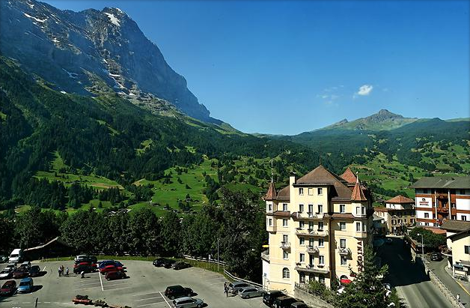  
Skiweekend 2012  
Freitag, 20. Januar, bis Sonntag, 22. Januar 2012

**Im Preis enthalten:**

* Carfahrt hin und sogar zurück! (Abfahrt Freitagnachmittag, Rückkehr Sonntagabend).
* 2 Übernachtungen im *****Hotel Grand Regina in Grindelwald inklusive Frühstücksbuffet, exkl. Abendessen.
* Skipass für 160 Pistenkilometer für beide Tage (optional)
* Es wartet eine grossartiges Alpine Spa mit diversen Saunen und Bädern auf dich.  
  Mehr Infos unter: [www.grandregina.ch](http://www.grandregina.ch)

**ZWEIERZIMMER  
ohne Skipass**Memberpreis pro Person:  
 **CHF 240.--**Skipässe können an der Hotelreception zum Tagespreis spontan bezogen werden.

Nichtmember CHF 290.--

**ZWEIERZIMMER  
& 2 Tages-Skipass**Memberpreis pro Person:  
 **CHF 300.--**

Der Skipass ist für die Skigebiete Grindelwald-First und Kleine Scheidegg-Männlichen gültigNichtmember CHF 350.--

Ich bin der Zimmerchef:  
Name:       Vorname:        RSFC-Member  
  
Meine Kontonummer bei der Raiffeisenbank St. Gallen:        
Ich buche ein Zweierzimmer  mit Skipass für zwei Tage  ohne Skipass

Ich nehme den Car ab Dietikon, St. Gallen. Ich fahre selber.  
Oder in Ausnahmefällen via Einzahlungsschein  --> Rechnungsadresse:

**Ich teile mein Zimmer mit folgender Person:**

Name:       Vorname:        RSFC-Member  
  
Meine Kontonummer bei der Raiffeisenbank St. Gallen:        
Ich buche ein Zweierzimmer  mit Skipass für zwei Tage  ohne Skipass

Ich nehme den Car ab Dietikon, St. Gallen. Ich fahre selber.  
Oder in Ausnahmefällen via Einzahlungsschein  --> Rechnungsadresse:

**Anmeldungen bis Montag, 19. Dezember 2011, an:**Raiffeisen Schweiz, Cinzia De Vitis, Büro HO732, 9001 St Gallen, 071 225 84 18. Via Mail an: [cinzia.devitis@raiffeisen.ch](mailto:cinzia.devitis@raiffeisen.ch)

Die Teilnehmerzahl ist beschränkt und die Anmeldungen werden nach Eingang berücksichtigt.  
Absagen bis Montag, 26. Dezember 2011, ziehen keine Kosten nach sich, Absagen bis 2. Januar 2012 werden mit 50 % der Kosten belastet, später Absagenden werden die vollen Kosten verrechnet. Das Konto wird nach dem Skiweekend belastet. Personen ohne Kontoangaben werden dem Zimmerchef belastet. Ski+Boards können auf eigene Kosten gemietet werden. Alle zusätzlichen Infos und Daten werden dem Zimmerchef via Mail mitgeteilt.